Obzory matematiky, fyziky a informatiky 1/2012 (41)
Štýl 0MFI - Nadpis článku

Keplerova úloha – algebraické riešenie
Štýl 0MFI – Meno autora
Michal Demetrian
Abstract: We present the algebraic solution to the Kepler problem - i.e. we show how to find all the possible trajectories of a testing body in the Newtonian gravitational field of a massive central body - without any need of integrating an equation of motion (differential equation). The presented idea is rather well-known on the scientific level, however, almost absolutely unknown in pedagogical level in spite of the fact it offers a nice possibility to explain the Keplerian elipses to the secondary school students.
Štýl 0MFI – Key words
Štýl 0MFI - Abstract - anglický
Key words: problem solving, Kepler problem
Súhrn: Obsahom článku je algebraické riešenie tzv. Keplerovej úlohy – teda úlohy nájsť tvar trajektórie testovacieho telesa, ktoré sa pohybuje v Newtonovom gravitačnom poli. Pod pojmom algebraické riešenie myslíme to, že úlohu vyriešime bez integrácie akejkoľvek diferenciálnej rovnice. Idea, ktorú v práci prezentujeme, je dobre známa vedeckému svetu, ale takmer neznáme pedagógom na stredných školách, a to aj napriek tomu, že poskytuje možnosť priblížiť Keplerovské eliptické orbity študentom gymnázií.
Štýl 0MFI – Kľúčové slová
Štýl 0MFI - Abstrakt- slovenský
Kľúčové slová: riešenie úloh, Keplerova úloha
Štýl 0MFI – MESC kódy
MESC: M50, U30
Našim cieľom je ukázať, že trajektória telesa hmotnosti m pohybujúceho sa v poli centrálnej sily (prvý odstavec článku resp. prvý odstavec za názvom sekcie)
Vzorec umiestniť v strednej časti tabuľky (3 stĺpce s šírkou: 1 cm, 11, cm, 1 cm). Vzorce písať pomocou editoru rovníc.
Štýl 0MFI – Základný text – 1. odstavec
Štýl 0MFI - Vzorec | $$F=\frac{α}{r^{3}}r$$ | (1)
kde $α$ je konštanta, je nutne jednou z kužeľosečiek – t.j. je to buď priamka (jej časť), kružnica, elipsa, hyperbola alebo parabola. Ak je konštanta $α$ záporná, tak sila (1) je príťažlivá (pokračovanie textu za vzorcom, keď text nie je novým odstavcom). Pri označení
Štýl 0MFI – Základný text za vzorcom
$$α=κM_{S}m$$
kde $κ$ je Newtonova gravitačná konštanta, máme presne Keplerovu úlohu o pohybe planét v gravitačnom poli Slnka.
Štýl 0MFI – Poznámka pod čiarou - odkaz
Štýl 0MFI – Poznámka pod čiarou
Ak je $α$ kladná, tak sila (1) je odpudivá (ďalšie odstavce textu [nie prvý odstavec za názvom sekcie]). Pri označení:
Štýl 0MFI – Základný text
$$α=\frac{1}{4πε}Q_{1}Q_{2}$$
kde $ε$ je elektrická permitivita a $Q_{1},Q_{2}$ (fyzikálne veličiny v texte písať pomocou editoru rovníc)sú elektrické náboje (rovnakého znamienka), máme úlohu o pohybe dvoch odpudzujúcich sa nábojov. Zostáva posledná možnosť: $α=0$, vtedy je zrejme sila nulová a teda máme len rovnomerný priamočiary pohyb.
...
$$L=r×p$$
(vektorové veličiny sa píšu tučne) je konštantný. Keďže vektor momentu hybnosti je kolmý na rovinu určenú centrom (Slnkom), polohou telesa a smerom určeným rýchlosťou (tzv. rovina pohybu v danom okamihu), tak to znamená, že trajektória uvažovaného telesa je rovinná. Bez ujmy na všeobecnosti predpokladajme, že pohyb prebieha v rovine $Oxy$ - robíme len voľbu súradníc. V našej úlohe je výhodné pracovať aj v polárnych súradniciach v rovine pohybu $\left(r,φ\right)$, ktoré súvisia so zvolenými kartézskymi súradnicami $\left(x,y\right)$ vzťahmi...
$$r_{max}=a+aϵ=\frac{p}{1-ϵ}.$$
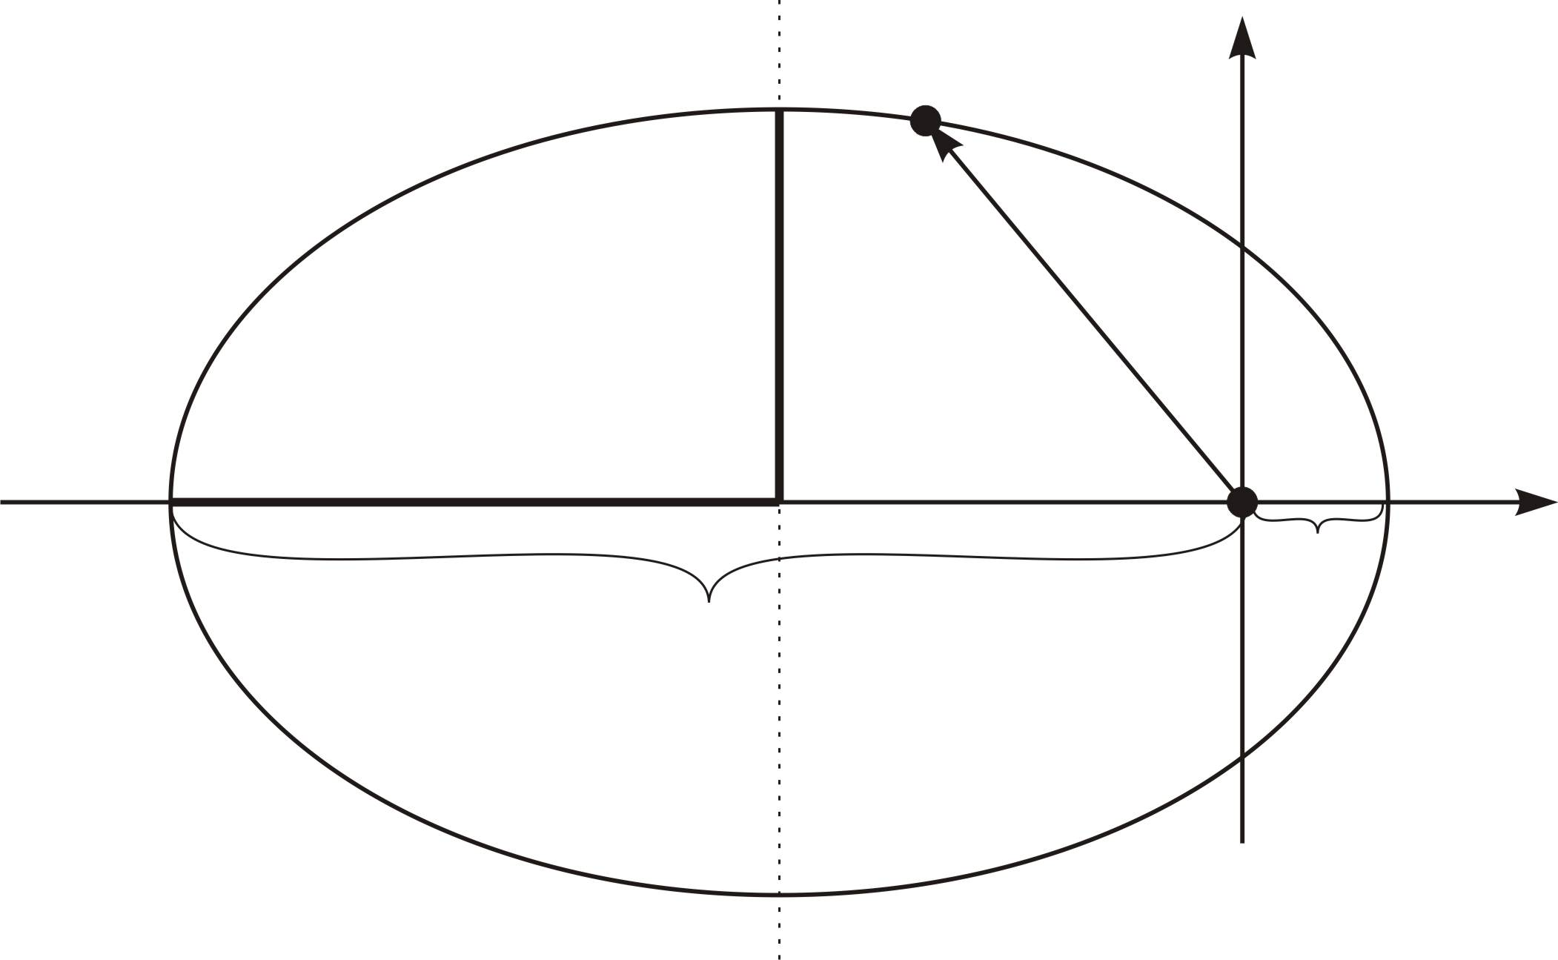
Štýl 0MFI – Obrázok popis
Štýl 0MFI – Obrázok na celú šírku
Obr. 1: K odvodeniu parametrov elipsy. $F$ označuje ohnisko (Focus), ktoré je v počiatku súradníc a leží v ňom silové centrum, napr. pre sústavu Slnko - Zem tam leží Slnko. $C$ označuje stred elipsy.
$$a$$
$$b$$
$$r$$
$$r_{max}$$
$$r_{min}$$
$$F$$
$$C$$
$$x$$
$$y$$
...Z prechádzajúceho textu ľahko prídeme k zaujímavému záveru: ak poznám začiatočné podmienky (t.j. poznám $E, L$ a $A$ – zase uvažujme netriviálne $L≠0$), tak potom: len s pomocou hodnoty $E$ viem zadeliť trajektóriu do skupín (sú k dispozícii štyri úrovne nečíslovaných odrážok: 0,0,1,2)
- elipsa (kružnica): $E<0$
Štýl 0MFI – položky s odrážkami (0), plné body
- parabola: $E=0$
- hyperbola: $E>0$

Diskusia (sú k dispozícii štyri úrovne nadpisov)
Štýl 0MFI – Nadpis úrovne 1
V predloženom texte sme prezentovali teoreticky známu, ale stredoškolských učiteľov zväčša úplne „utajenú“ možnosť riešenia Keplerovej úlohy. Predložený postup by mohol byť prezentovaný gymnaziálnym študentom v rámci semináru z fyziky. ...

Úlohy a otázky
- Overte detailne, že platí vzťah (6).
Štýl 0MFI – položky s odrážkami (0), 1). 2). 3)
- Vráťte sa k prípadu $L=0$ a uvažujte $α$ kladné. Ak je na počiatku častica vo vzdialenosti $R$ od zdroja, akú jej musíme udeliť minimálnu rýchlosť smerom od zdroja, aby naň nespadla?
(sú k dispozícii tri úrovne: 0,1,2)

Poďakovanie
Tento text vznikol s podporou projektu VEGA 1/3042/06.
Štýl 0MFI – Literatúra – nadpis
Literatúra
[1] Albert Shadowitz, Special relativity, Dover Publications, Inc. Mineola, 1988,
ISBN: 978-0486657431
Štýl 0MFI – Literatúra – položky
[2] Boris Lacsný. Špeciálna teória relativity pomocou Loedelovych diagramov 1. (The Special Theory of Relativity by using Loedl’s Diagrams 1.), OMFI, 35(1):32–36, 2006.
Adresa autora: Michal Demetrian, Katedra matematickej analýzy a numerickej matematiky, Fakulta matematiky, fyziky a informatiky Univerzity Komenského, Mlynská dolina, 842 48 Bratislava IV, e-mail: demetrian@fmph.uniba.sk.
Štýl 0MFI – hypertextový odkaz
Štýl 0MFI – Adresa autorov

$κ≈ 6.67× {10}^{-11}N∙m^{2} kg^{-2}$ a $M_{S}$ je hmotnosť Slnka ($M_{S}≈ 2× {10}^{30}kg$).

